การประชาสัมพันธ์ เผยแพร่ คู่มือสำหรับประชาชน
1. การติดประกาศ ณ สถานที่ให้บริการประชาชน
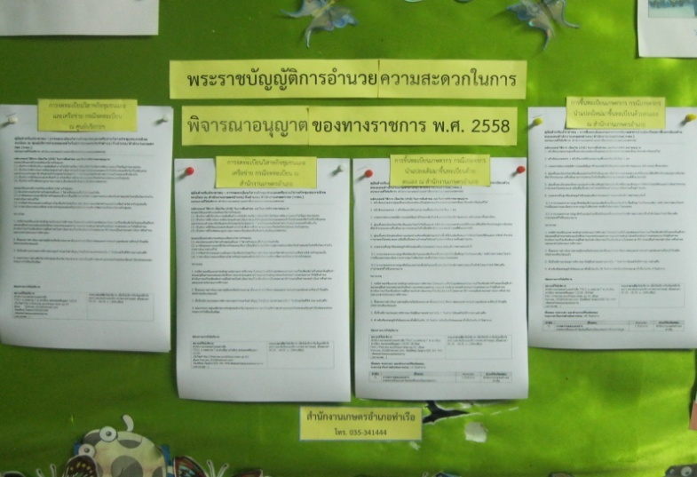

สำนักงานเกษตรอำเภอ ท่าเรือ
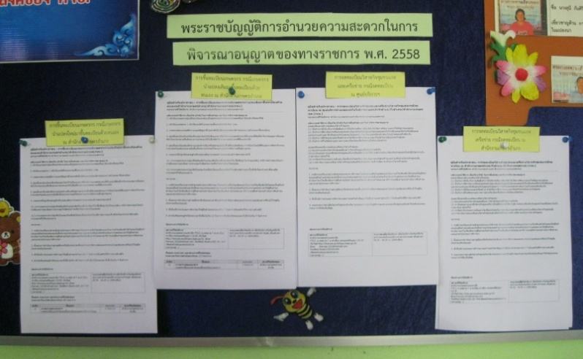

ศบกต จำปา
2. การเผยแพร่ผ่านสื่ออิเล็กทรอนิกส์
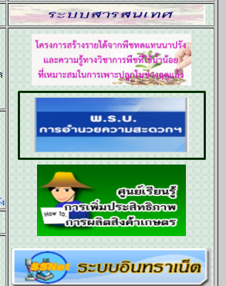
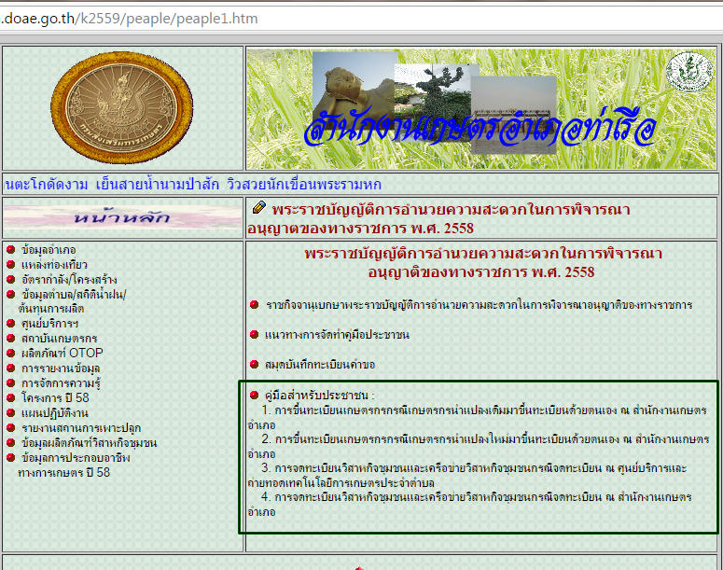

เว็บไซต์สำนักงานเกษตรอำเภอท่าเรือ http://tharuea.ayutthaya.doae.go.th/index2.htm
แบบสอบถามความพึงพอใจของผู้รับบริการ

ข้อชี้แจง กรุณาทำเครื่องหมาย ในข้อที่ตรงกับความเป็นจริงและในช่องที่ตรงกับความคิดเห็นของท่านมากที่สุด
ตอนที่ 1 ข้อมูลทั่วไปของผู้ตอบแบบสอบถาม
1. เพศ 1) ชาย 2) หญิง
2. อายุ .......75................ ปี
3. ระดับการศึกษาสูงสุด
1) ต่ำกว่าหรือประถมศึกษา 2) มัธยมศึกษาตอนต้น/ตอนปลาย/เทียบเท่า
3) ปริญญาตรี 4) สูงกว่าปริญญาตรี
3. งานที่มาติดต่อขอรับบริการ
1) การจดทะเบียนวิสาหกิจชุมชนและเครือข่าย ณ ศูนย์บริการและถ่ายทอดฯ
2) การจดทะเบียนวิสาหกิจชุมชนและเครือข่าย ณ สำนักงานเกษตรอำเภอ
3) การขึ้นทะเบียนเกษตรกร กรณีเกษตรกรนำแปลงเดิมมาขึ้นทะเบียนด้วยตนเอง
ณ สำนักงานเกษตรอำเภอ
4) การขึ้นทะเบียนเกษตรกร กรณีเกษตรกรนำแปลงใหม่มาขึ้นทะเบียนด้วยตนเอง
ณ สำนักงานเกษตรอำเภอ
ตอนที่ 2 ความพึงพอใจของผู้รับบริการ
ประเด็น/ด้าน | ระดับความพึงพอใจ |  |  |  |  | ไม่แสดง  ความคิดเห็น
 | พอใจมาก | พอใจ | พอใจน้อย  จนเกือบ  จะไม่พอใจ | ไม่พอใจ | ไม่พอใจมาก
1. ความพึงพอใจด้านกระบวนการ ขั้นตอนการให้บริการ |  | /
2. ความพึงพอใจด้านเจ้าหน้าที่ผู้ให้บริการ |  | /
3. ความพึงพอใจด้านสิ่งอำนวยความสะดวก |  | /
4. ความพึงพอใจต่อคุณภาพการให้บริการ |  | /
ข้อเสนอแนะ.............................................................................................................................................................................
..............................................................................................................................................................................
ขอขอบคุณที่ร่วมแสดงความคิดเห็น

แบบสอบถามความพึงพอใจของผู้รับบริการ

ข้อชี้แจง กรุณาทำเครื่องหมาย ในข้อที่ตรงกับความเป็นจริงและในช่องที่ตรงกับความคิดเห็นของท่านมากที่สุด
ตอนที่ 1 ข้อมูลทั่วไปของผู้ตอบแบบสอบถาม
1. เพศ 1) ชาย 2) หญิง
2. อายุ .......62................ ปี
3. ระดับการศึกษาสูงสุด
1) ต่ำกว่าหรือประถมศึกษา 2) มัธยมศึกษาตอนต้น/ตอนปลาย/เทียบเท่า
3) ปริญญาตรี 4) สูงกว่าปริญญาตรี
3. งานที่มาติดต่อขอรับบริการ
1) การจดทะเบียนวิสาหกิจชุมชนและเครือข่าย ณ ศูนย์บริการและถ่ายทอดฯ
2) การจดทะเบียนวิสาหกิจชุมชนและเครือข่าย ณ สำนักงานเกษตรอำเภอ
3) การขึ้นทะเบียนเกษตรกร กรณีเกษตรกรนำแปลงเดิมมาขึ้นทะเบียนด้วยตนเอง
ณ สำนักงานเกษตรอำเภอ
4) การขึ้นทะเบียนเกษตรกร กรณีเกษตรกรนำแปลงใหม่มาขึ้นทะเบียนด้วยตนเอง
ณ สำนักงานเกษตรอำเภอ
ตอนที่ 2 ความพึงพอใจของผู้รับบริการ
ประเด็น/ด้าน | ระดับความพึงพอใจ |  |  |  |  | ไม่แสดง  ความคิดเห็น
 | พอใจมาก | พอใจ | พอใจน้อย  จนเกือบ  จะไม่พอใจ | ไม่พอใจ | ไม่พอใจมาก
1. ความพึงพอใจด้านกระบวนการ ขั้นตอนการให้บริการ |  | /
2. ความพึงพอใจด้านเจ้าหน้าที่ผู้ให้บริการ |  | /
3. ความพึงพอใจด้านสิ่งอำนวยความสะดวก |  | /
4. ความพึงพอใจต่อคุณภาพการให้บริการ |  | /
ข้อเสนอแนะ.............................................................................................................................................................................
..............................................................................................................................................................................
ขอขอบคุณที่ร่วมแสดงความคิดเห็น

แบบสอบถามความพึงพอใจของผู้รับบริการ

ข้อชี้แจง กรุณาทำเครื่องหมาย ในข้อที่ตรงกับความเป็นจริงและในช่องที่ตรงกับความคิดเห็นของท่านมากที่สุด
ตอนที่ 1 ข้อมูลทั่วไปของผู้ตอบแบบสอบถาม
1. เพศ 1) ชาย 2) หญิง
2. อายุ .......38................ ปี
3. ระดับการศึกษาสูงสุด
1) ต่ำกว่าหรือประถมศึกษา 2) มัธยมศึกษาตอนต้น/ตอนปลาย/เทียบเท่า
3) ปริญญาตรี 4) สูงกว่าปริญญาตรี
3. งานที่มาติดต่อขอรับบริการ
1) การจดทะเบียนวิสาหกิจชุมชนและเครือข่าย ณ ศูนย์บริการและถ่ายทอดฯ
2) การจดทะเบียนวิสาหกิจชุมชนและเครือข่าย ณ สำนักงานเกษตรอำเภอ
3) การขึ้นทะเบียนเกษตรกร กรณีเกษตรกรนำแปลงเดิมมาขึ้นทะเบียนด้วยตนเอง
ณ สำนักงานเกษตรอำเภอ
4) การขึ้นทะเบียนเกษตรกร กรณีเกษตรกรนำแปลงใหม่มาขึ้นทะเบียนด้วยตนเอง
ณ สำนักงานเกษตรอำเภอ
ตอนที่ 2 ความพึงพอใจของผู้รับบริการ
ประเด็น/ด้าน | ระดับความพึงพอใจ |  |  |  |  | ไม่แสดง  ความคิดเห็น
 | พอใจมาก | พอใจ | พอใจน้อย  จนเกือบ  จะไม่พอใจ | ไม่พอใจ | ไม่พอใจมาก
1. ความพึงพอใจด้านกระบวนการ ขั้นตอนการให้บริการ |  | /
2. ความพึงพอใจด้านเจ้าหน้าที่ผู้ให้บริการ |  | /
3. ความพึงพอใจด้านสิ่งอำนวยความสะดวก |  | /
4. ความพึงพอใจต่อคุณภาพการให้บริการ |  | /
ข้อเสนอแนะ.............................................................................................................................................................................
..............................................................................................................................................................................
ขอขอบคุณที่ร่วมแสดงความคิดเห็น

รายงานสรุปจำนวนผู้มาใช้บริการ ตามพระราชบัญญัติการอำนวยความสะดวกในการพิจารณาอนุญาตของทางราชการ พ.ศ. 2558
1. สรุปจำนวนผู้มาใช้บริการตามทะเบียนควบคุมคำขอรับบริการ
จังหวัด/อำเภอ | จำนวนผู้มาใช้บริการ |  |  |  |  |  |  |  |  |  |  |  |  |  |  |  |  |  |  |  |  |  |  |  | หมายเหตุ
 | การจดทะเบียนวิสาหกิจชุมชนและเครือข่าย  กรณีจดทะเบียน ณ ศูนย์บริการฯ |  |  |  |  |  | การจดทะเบียนวิสาหกิจชุมชนและเครือข่าย  กรณีจดทะเบียน ณ สำนักงานเกษตรอำเภอ |  |  |  |  |  | การขึ้นทะเบียนเกษตรกร กรณีเกษตรกรนำแปลงเดิมมาขึ้นทะเบียนด้วยตนเอง ณ สำนักงานเกษตรอำเภอ |  |  |  |  |  | การขึ้นทะเบียนเกษตรกร กรณีเกษตรกรนำแปลงใหม่มาขึ้นทะเบียนด้วยตนเอง ณ สำนักงานเกษตรอำเภอ
 | ต.ค. | พ.ย. | ธ.ค. | ม.ค. | ก.พ. | มี.ค. | ต.ค. | พ.ย. | ธ.ค. | ม.ค. | ก.พ. | มี.ค. | ต.ค. | พ.ย. | ธ.ค. | ม.ค. | ก.พ. | มี.ค. | ต.ค. | พ.ย. | ธ.ค. | ม.ค. | ก.พ. | มี.ค.
อำเภอ ท่าเรือ | - | - | - |  |  | - | - | - | - | - | 1 | - | - | - | - |  |  | - | - | - | - | 2 | - | -
รวม |  |  |  |  |  |  |  |  |  |  | 1 |  |  |  |  |  |  |  |  |  |  | 2
หมายเหตุ พร้อมแนบหลักฐาน สำเนาทะเบียนควบคุมคำขอรับบริการ (เริ่มตั้งแต่เดือน มกราคม – กุมภาพันธ์ 2559)
2. สรุปจำนวนผู้มาใช้บริการตามทะเบียนควบคุมบันทึกการยื่นคำขอ
จังหวัด/อำเภอ | จำนวนผู้มาใช้บริการ |  |  |  |  |  |  |  |  |  |  |  |  |  |  |  |  |  |  |  |  |  |  |  | หมายเหตุ
 | การจดทะเบียนวิสาหกิจชุมชนและเครือข่าย  กรณีจดทะเบียน ณ ศูนย์บริการฯ |  |  |  |  |  | การจดทะเบียนวิสาหกิจชุมชนและเครือข่าย  กรณีจดทะเบียน ณ สำนักงานเกษตรอำเภอ |  |  |  |  |  | การขึ้นทะเบียนเกษตรกร กรณีเกษตรกรนำแปลงเดิมมาขึ้นทะเบียนด้วยตนเอง ณ สำนักงานเกษตรอำเภอ |  |  |  |  |  | การขึ้นทะเบียนเกษตรกร กรณีเกษตรกรนำแปลงใหม่มาขึ้นทะเบียนด้วยตนเอง ณ สำนักงานเกษตรอำเภอ
 | ต.ค. | พ.ย. | ธ.ค. | ม.ค. | ก.พ. | มี.ค. | ต.ค. | พ.ย. | ธ.ค. | ม.ค. | ก.พ. | มี.ค. | ต.ค. | พ.ย. | ธ.ค. | ม.ค. | ก.พ. | มี.ค. | ต.ค. | พ.ย. | ธ.ค. | ม.ค. | ก.พ. | มี.ค.
อำเภอ ท่าเรือ | - | - | - |  |  | - | - | - | - | - | - | - | - | - | - |  |  | - | - | - | - | - | - | -
รวม
หมายเหตุ พร้อมแนบหลักฐาน สำเนาทะเบียนควบคุมบันทึกการยื่นคำขอ (เริ่มตั้งแต่เดือน มกราคม – กุมภาพันธ์ 2559)
รายงานสรุปจำนวนแบบประเมินความพึงพอใจผู้ใช้บริการตาม พ.ร.บ.
การอำนวยความสะดวกในการพิจารณาอนุญาตของทางราชการ พ.ศ. 2558
อำเภอ | งานบริการที่ขอใช้บริการ |  |  |  | หมายเหตุ
 | การจดทะเบียนวิสาหกิจชุมชนและเครือข่าย กรณีจดทะเบียน ณ ศูนย์บริการฯ | การจดทะเบียนวิสาหกิจชุมชนและเครือข่าย กรณีจดทะเบียน ณ สำนักงานเกษตรอำเภอ | การขึ้นทะเบียนเกษตรกร กรณีเกษตรกรนำแปลงเดิมมาขึ้นทะเบียนด้วยตนเอง ณ สำนักงานเกษตรอำเภอ | การขึ้นทะเบียนเกษตรกร กรณีเกษตรกรนำแปลงใหม่มาขึ้นทะเบียนด้วยตนเอง ณ สำนักงานเกษตรอำเภอ
อำเภอท่าเรือ | - | 1 | - | 2
รวม | - | 1 | - | 2

รายงานสรุปผลการประเมินความพึงพอใจผู้มาใช้บริการ ตาม พ.ร.บ.
การอำนวยความสะดวกในการพิจารณาอนุญาตของทางราชการ พ.ศ. 2558
ตอนที่ 1 ข้อมูลทั่วไป จำนวนผู้ตอบแบบสอบถามทั้งหมด.......3.......คน
ข้อมูลทั่วไป | จำนวน | ร้อยละ | หมายเหตุ
1. เพศ  * ชาย  * หญิง | 2  1 | 65  35
2. อายุ  * ต่ำกว่า 30 ปี  * ระหว่าง 31 – 40 ปี  * ระหว่าง 41 – 50 ปี  * ระหว่าง 51 – 60 ปี  * 60 ปีขึ้นไป | 1  2 | 35  65
3. ระดับการศึกษาสูงสุด  * ต่ำกว่าหรือประถมศึกษา  * มัธยมศึกษาตอนต้น/ตอนปลาย/เทียบเท่า  * ปริญญาตรี  * สูงกว่าปริญญาตรี | 1  1  1 | 33.33  33.33  33.33
4. งานที่มาติดต่อขอรับบริการ  * การจดทะเบียนวิสาหกิจชุมชนและเครือข่าย กรณีจดทะเบียน ณ ศบกต.  * การจดทะเบียนวิสาหกิจชุมชนและเครือข่าย กรณีจดทะเบียน ณ สำนักงานเกษตรอำเภอ  * การขึ้นทะเบียนเกษตรกร กรณีเกษตรกร  นำแปลงเดิมมาขึ้นทะเบียน ณ สำนักงานเกษตรอำเภอ  * การขึ้นทะเบียนเกษตรกร กรณีเกษตรกรนำแปลงใหม่มาขึ้นทะเบียน ณ สำนักงานเกษตรอำเภอ | 1  2 | 35  65

ตอนที่ 2 ความพึงพอใจขอผู้รับบริการ กระบวนงานการให้บริการประชาชนตาม พ.ร.บ. การอำนวยความสะดวกในการอนุญาตของทางราชการ พ.ศ. 2558
2.1 งานบริการการจดทะเบียนวิสาหกิจชุมชนและเครือข่ายวิสาหกิจชุมชน กรณีจดทะเบียน ณ ศูนย์บริการและถ่ายทอดเทคโนโลยีการเกษตรประจำตำบล จำนวนผู้ตอบแบบสอบถาม - คน
ประเด็น/ด้าน | ความพึงพอใจ |  |  |  |  |  | ความไม่พึงพอใจ |  |  |  | ไม่แสดง  ความคิดเห็น
 | พอใจมาก |  | พอใจ |  | พอใจน้อยจนเกิบไม่พอใจ |  | ไม่พอใจ |  | ไม่พอใจมาก
 | จำนวน | ร้อยละ | จำนวน | ร้อยละ | จำนวน | ร้อยละ | จำนวน | ร้อยละ | จำนวน | ร้อยละ | จำนวน | ร้อยละ
1. ความพึงพอใจด้านกระบวนการ ขั้นตอนการให้บริการ
2. ความพึงพอใจด้านเจ้าหน้าที่ผู้ให้บริการ
3. ความพึงพอใจด้านสิ่งอำนวยความสะดวก
4. ความพึงพอใจต่อคุณภาพการให้บริการ
รวม

สรุปข้อเสนอแนะ (ตามแบบประเมินความพึงพอใจ).............................................................................................

2.2 งานบริการการจดทะเบียนวิสาหกิจชุมชนและเครือข่ายวิสาหกิจชุมชน กรณีจดทะเบียน ณ สำนักงานเกษตรอำเภอ จำนวนผู้ตอบแบบสอบถาม .....1......คน
ประเด็น/ด้าน | ความพึงพอใจ |  |  |  |  |  | ความไม่พึงพอใจ |  |  |  | ไม่แสดง  ความคิดเห็น
 | พอใจมาก |  | พอใจ |  | พอใจน้อยจนเกิบไม่พอใจ |  | ไม่พอใจ |  | ไม่พอใจมาก
 | จำนวน | ร้อยละ | จำนวน | ร้อยละ | จำนวน | ร้อยละ | จำนวน | ร้อยละ | จำนวน | ร้อยละ | จำนวน | ร้อยละ
1. ความพึงพอใจด้านกระบวนการ ขั้นตอนการให้บริการ |  |  | 1 | 100
2. ความพึงพอใจด้านเจ้าหน้าที่ผู้ให้บริการ |  |  | 1 | 100
3. ความพึงพอใจด้านสิ่งอำนวยความสะดวก |  |  | 1 | 100
4. ความพึงพอใจต่อคุณภาพการให้บริการ |  |  | 1 | 100
รวม |  |  | 1 | 100
สรุปข้อเสนอแนะ (ตามแบบประเมินความพึงพอใจ).............................................................................................

2.3 งานบริการการขึ้นทะเบียนเกษตรกร กรณีเกษตรกรนำแปลงเดิมมาขึ้นทะเบียนด้วยตนเอง ณ สำนักงานเกษตรอำเภอ จำนวนผู้ตอบแบบสอบถาม - คน
ประเด็น/ด้าน | ความพึงพอใจ |  |  |  |  |  | ความไม่พึงพอใจ |  |  |  | ไม่แสดง  ความคิดเห็น
 | พอใจมาก |  | พอใจ |  | พอใจน้อยจนเกิบไม่พอใจ |  | ไม่พอใจ |  | ไม่พอใจมาก
 | จำนวน | ร้อยละ | จำนวน | ร้อยละ | จำนวน | ร้อยละ | จำนวน | ร้อยละ | จำนวน | ร้อยละ | จำนวน | ร้อยละ
1. ความพึงพอใจด้านกระบวนการ ขั้นตอนการให้บริการ
2. ความพึงพอใจด้านเจ้าหน้าที่ผู้ให้บริการ
3. ความพึงพอใจด้านสิ่งอำนวยความสะดวก
4. ความพึงพอใจต่อคุณภาพการให้บริการ
5. ภาพรวมความพึงพอใจ

สรุปข้อเสนอแนะ (ตามแบบประเมินความพึงพอใจ).............................................................................................

2.4 งานบริการการขึ้นทะเบียนเกษตรกร กรณีเกษตรกรนำแปลงใหม่มาขึ้นทะเบียนด้วยตนเอง ณ สำนักงานเกษตรอำเภอ จำนวนผู้ตอบแบบสอบถาม 2 คน
ประเด็น/ด้าน | ความพึงพอใจ |  |  |  |  |  | ความไม่พึงพอใจ |  |  |  | ไม่แสดง  ความคิดเห็น
 | พอใจมาก |  | พอใจ |  | พอใจน้อยจนเกิบไม่พอใจ |  | ไม่พอใจ |  | ไม่พอใจมาก
 | จำนวน | ร้อยละ | จำนวน | ร้อยละ | จำนวน | ร้อยละ | จำนวน | ร้อยละ | จำนวน | ร้อยละ | จำนวน | ร้อยละ
1. ความพึงพอใจด้านกระบวนการ ขั้นตอนการให้บริการ |  |  | 2 | 100
2. ความพึงพอใจด้านเจ้าหน้าที่ผู้ให้บริการ |  |  | 2 | 100
3. ความพึงพอใจด้านสิ่งอำนวยความสะดวก |  |  | 2 | 100
4. ความพึงพอใจต่อคุณภาพการให้บริการ |  |  | 2 | 100
5. ภาพรวมความพึงพอใจ |  |  | 2 | 100
สรุปข้อเสนอแนะ (ตามแบบประเมินความพึงพอใจ).............................................................................................

ตอนที่ 3 ขอเสนอแนะหรือแนวทางการปรับปรุงเพื่อพัฒนางานบริการ ภายใต้พระราชบัญญัติการอำนวยความสะดวกในการพิจารณาอนุญาตของทางราชการ พ.ศ. 2558 (ของหน่วยงาน)
............................................................................................................................................................................
............................................................................................................................................................................
............................................................................................................................................................................
...........................................................................................................................................................................
............................................................................................................................................................................
...........................................................................................................................................................................
............................................................................................................................................................................
...........................................................................................................................................................................

